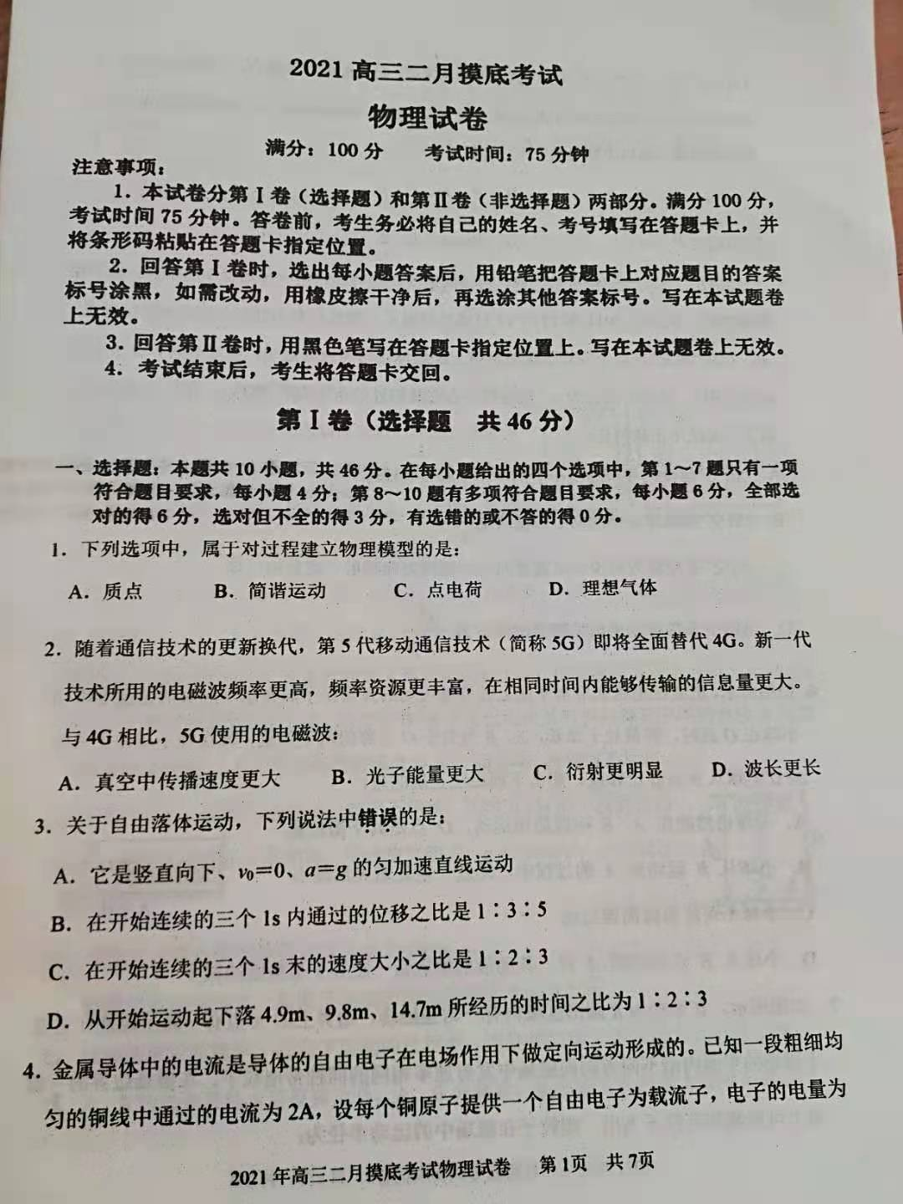

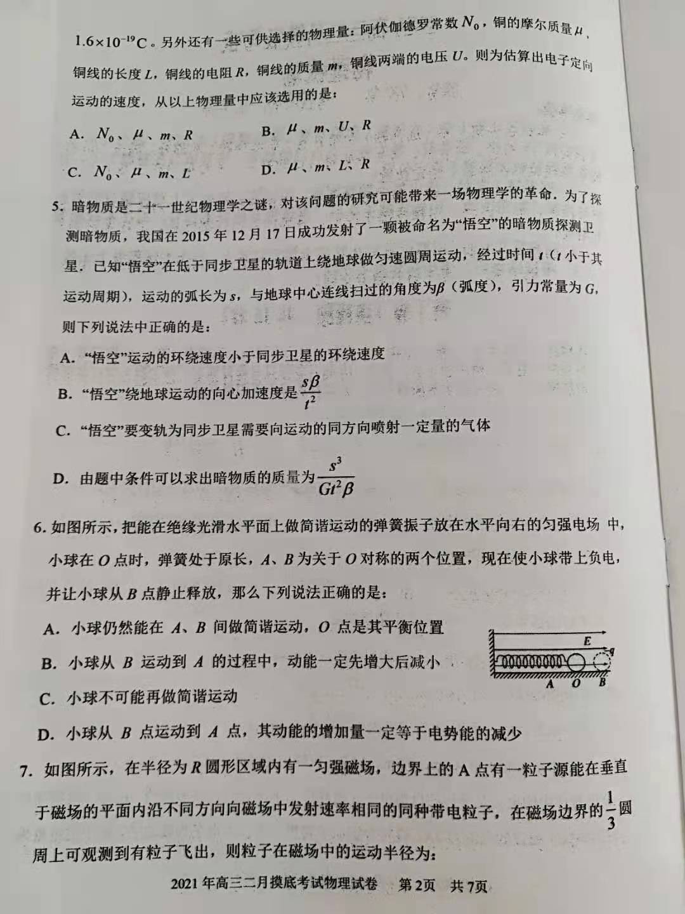

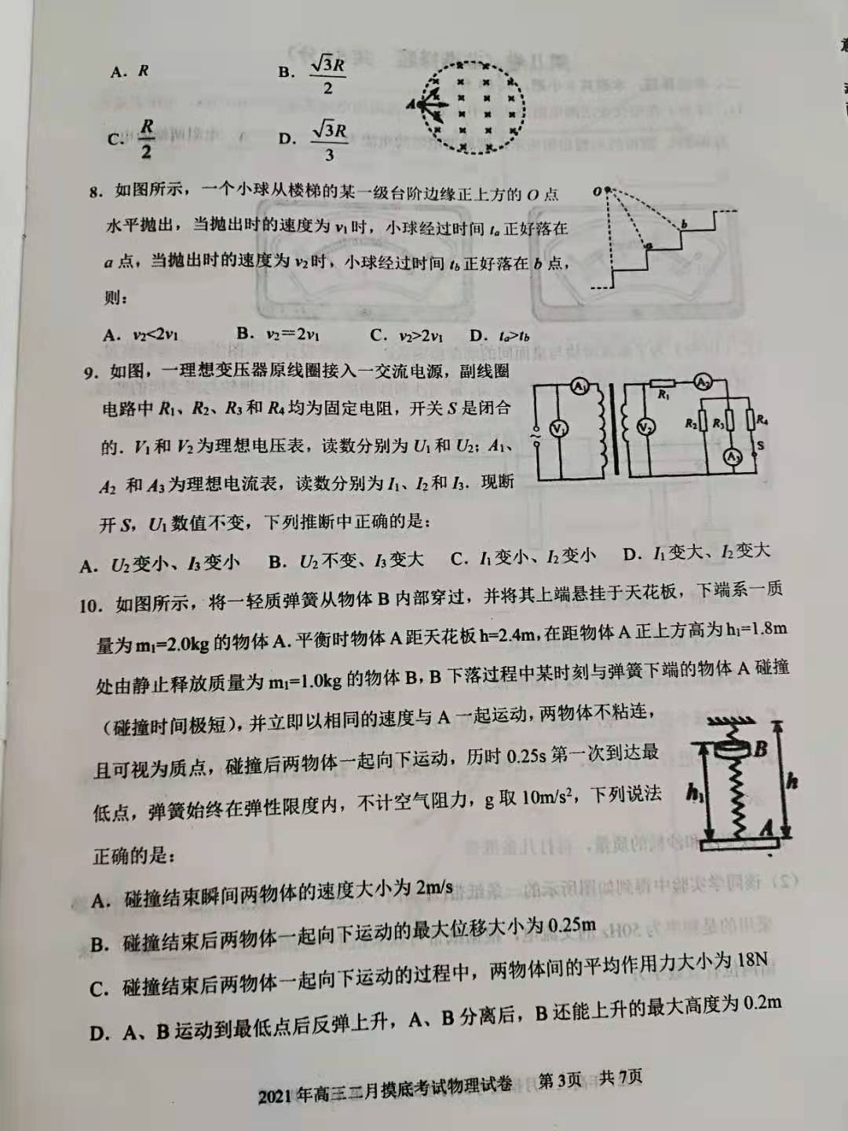

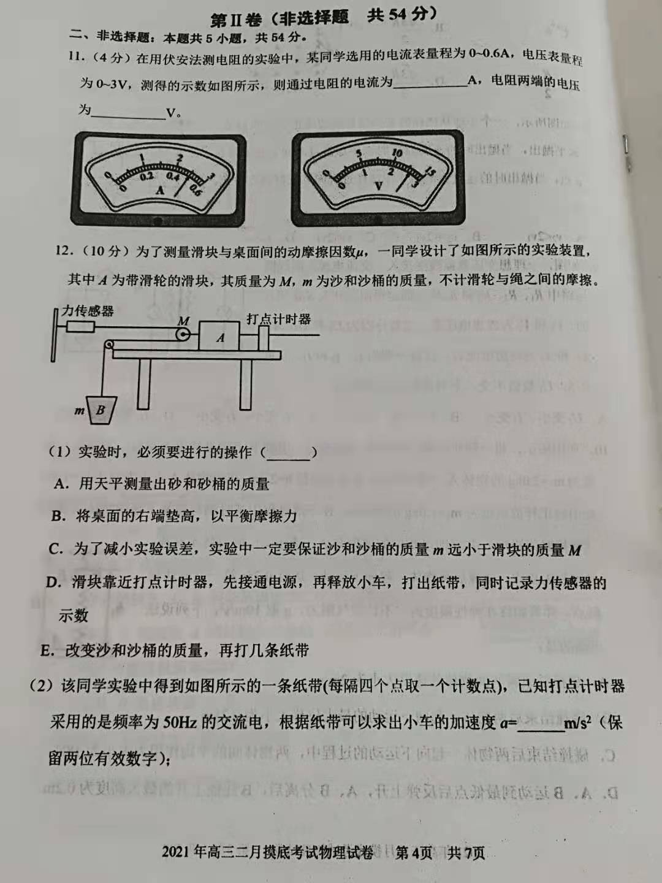

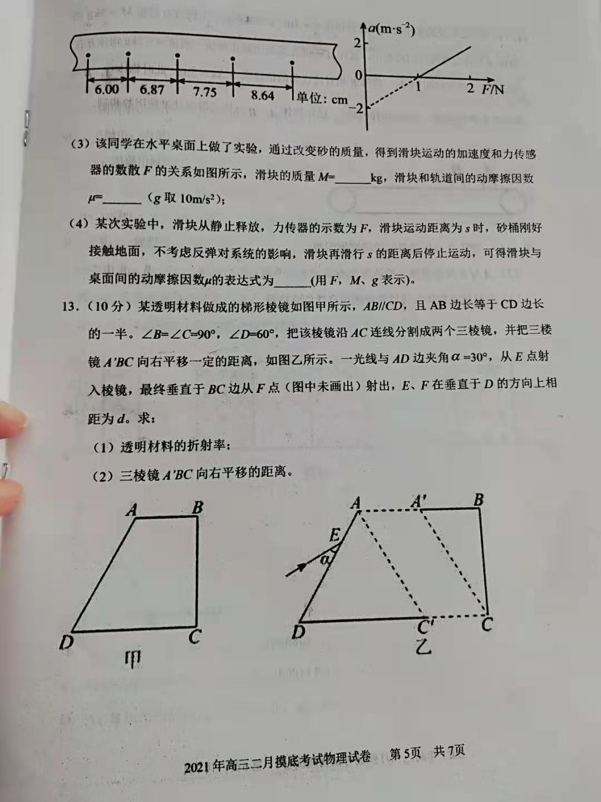

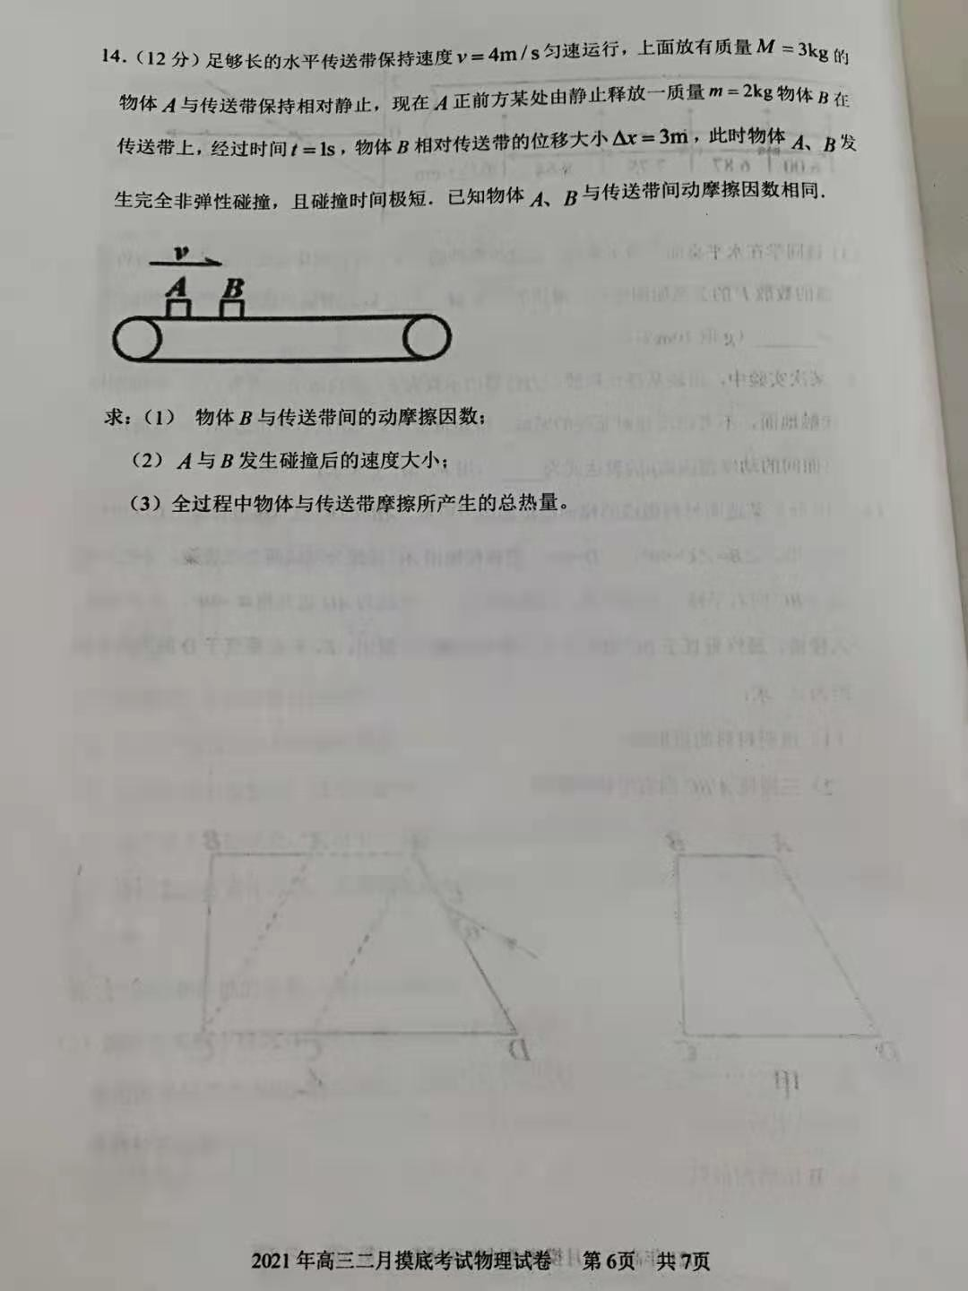

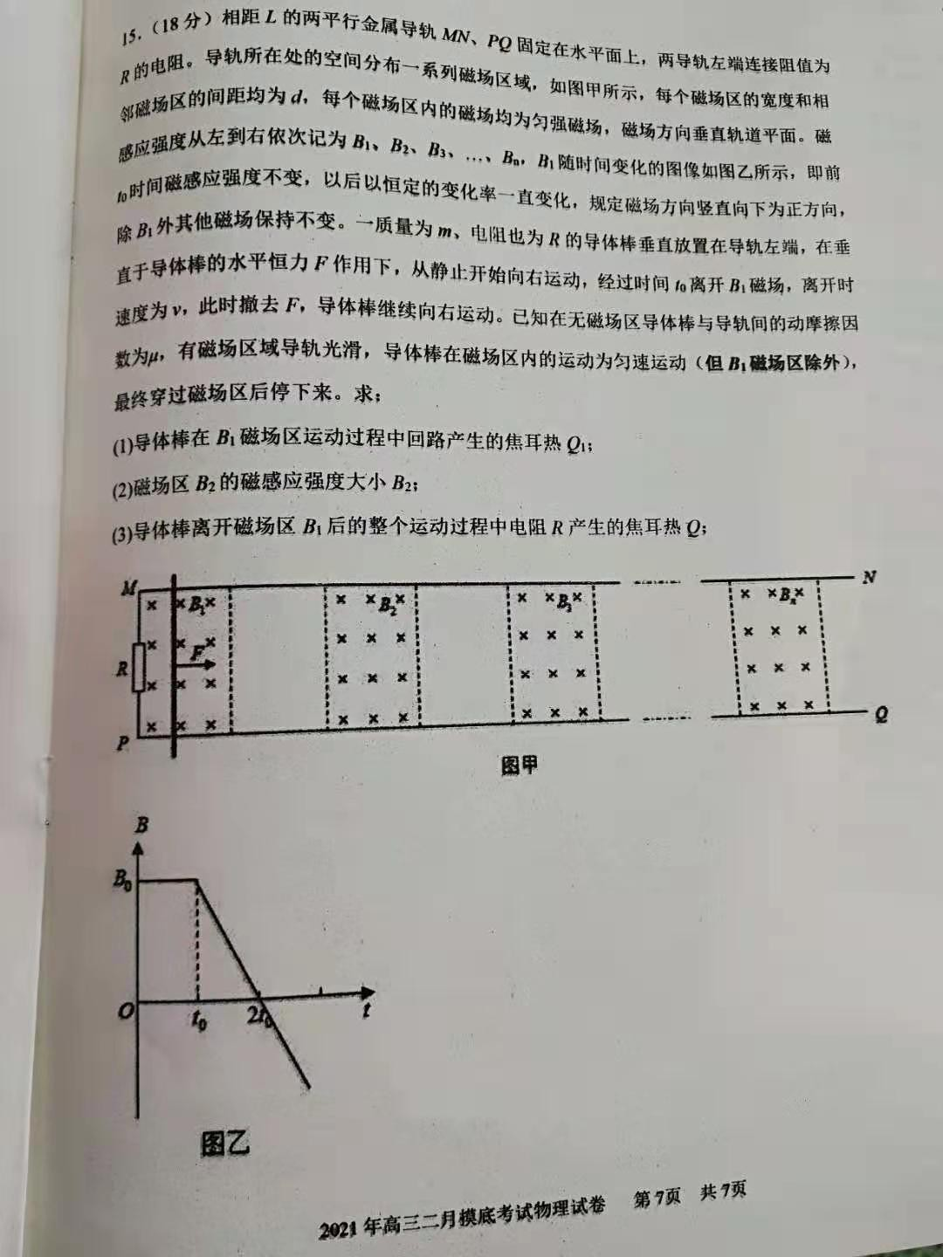

**2021高三二月摸底考试物理试卷参考答案**

**一、选择题：本题共10小题，共46分。在每小题给出的四个选项中，第1～7题只有一项符合题目要求，每小题4分；第8～10题有多项符合题目要求，每小题6分，全部选对的得6分，选对但不全的得3分，有选错的或不答的得0分。**

1．【答案】B

【详解】

质点是理想模型，研究的是物体，故A错误；简谐运动研究的是振动过程，故B正确；点电荷研究的是电荷，是物体，故C错误、理想气体研究的是气体、是物体，故D错误．所以B正确，ACD错误．

2．【答案】B

【详解】

A．电磁波在真空中的传播速度都是相同的，故A错误；

B．因为5G使用的电磁波频率比4G高，根据

*E*=*hv*

可知，5G使用的电磁波比4G光子能量更大，故B正确；

C．发生明显衍射的条件是障碍物（或孔）的尺寸可以跟波长相比，甚至比波长还小；因5G使用的电磁波频率更高，即波长更短，故5G越不容易发生明显衍射，故C错误；

D．因5G使用的电磁波频率更高，根据



可知，波长更短，故D错误；

故选B。

3．【答案】D

【详解】

A．自由落体运动是竖直向下、*v*0＝0、*a*＝*g*的匀加速直线运动，选项A正确，不符合题意；

B．自由落体运动是初速度为零的匀加速运动，则在开始连续的三个1s内通过的位移之比是1∶3∶5，选项B正确，不符合题意；

C．根据*v=gt*可知，在开始连续的三个1s末的速度大小之比是1∶2∶3，选项C正确，不符合题意；

D．根据可知，从开始运动起下落4.9m、9.8m、14.7m所经历的时间之比为，选项D错误，符合题意。

故选D。

4．【答案】C

【分析】

可设自由电子定向移动的速率为*v*和导线中自由电子从一端定向移到另一端所用时间为*t*，求出导线中自由电子的数目，根据电流的定义式推导出电流的微观表达式，再解得自由电子定向移动的速率。自由电子的数目等于摩尔数与阿弗加德罗常数的乘积，摩尔数等于质量除以摩尔质量。

【详解】

设自由电子定向移动的速率为*v*，导线中自由电子从一端定向移到另一端所用时间为*t*，则



对铜导体研究：每个铜原子可提供一个自由电子，则铜原子数目与自由电子的总数相等，为



*t*时间内通过导体截面的电荷量



则电流强度为



得



由于电流*I*是已知的，所以不需要使用



计算。故ABD错误，C正确；

故选C。

【点睛】

本题关键要建立物理模型，利用电流表的定义式推导出电流的微观表达式流



再进行求解。

5．【答案】B

【解析】

A项：根据公式可知，，由于“悟空”的轨道半径小于同步卫星的轨道半径，所以“悟空”的线速度大于同步卫星的环绕速度，故A错误；

B项：由 “悟空”经过时间t（t小于其运动周期），运动的弧长为s可知，，由

与地球中心连线扫过的角度为β（弧度）可知，，所以向心加速度，故B正确；

C项：“悟空”要变轨为同步卫星，要增大轨道，即要点火加速，如果向运动的同方向喷射一定量的气体会使“悟空”的速度减小，故C错误；

D项：绕地球做匀速圆周运动，万有引力提供向心力，即：，联立解得：地球的质量为，不能求出“悟空”的质量，故D错误．

点晴：已知该太空电站经过时间t（t小于太空电站运行的周期），它运动的弧长为s，它与地球中心连线扫过的角度为β（弧度），根据线速度和角速度定义可求得太空站的线速度和角速度，然后根据v=ωr可求得轨道半径；根据万有引力提供向心力求求得地球的质量．

6．【答案】D

【详解】

AC．当弹簧弹力等于电场力时为平衡位置，此时弹簧被压缩，平衡位置不再是*O*点；由于电场力是恒力，不随弹簧的长度发生变化，而弹簧的弹力随弹簧的形变量发生变化，由受力特点可知，小球在电场力和弹力作用下依然做简谐运动，故AC错误；  
B．由于*B*点的弹簧弹力大小与电场力大小关系未知，所以也无法判断*A*点两力关系，所以小球从*B*运动到*A*的过程中，动能可能先增大后减小，也可能一直增大，故B错误；

D．小球在运动过程中，动能、弹性势能和电势能之和保持不变，在*AB*两点时弹簧的弹性势能相等，则小球从 *B* 点运动到 *A* 点，其动能的增加量一定等于电势能的减少，选项D正确。

故选D。

7．【答案】B

【分析】

由题意可知考查带粒子在磁场中运动规律，根据牛顿第二定律及几何关系分析可得．

【详解】

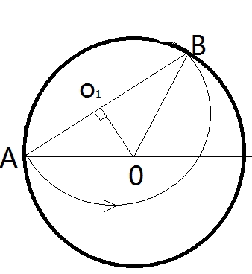

假设粒子带正电荷，画出临界轨迹如上图所示，在磁场边界的圆周上可观测到有粒子飞出，可知，磁场半径为*OA*=*R*，则粒子运动轨迹半径为*O*1*A*=*R*sin60°= B正确，ACD错误，故选择B．

【点睛】

本题关键找出临界轨迹，磁场边界的圆周上可观测到有粒子飞出，可知圆心角，根据几何关系可求出轨迹半径．

8．【答案】CD

【详解】

平抛运动在水平方向上做匀速直线运动，在竖直方向上做自由落体运动，根据得：



可知

*t*a＞*t*b

在水平方向上，有*x=v*0*t*，则得



由题图知：*b*的水平位移是*a*的2倍，而*t*b＜*t*a，则得：

*v*2＞2*v*1

故AB错误，CD正确。  
故选CD。

9．【答案】BC

【详解】

副线圈开关S没有断开时电阻 并联后与 串联，开关S断开后则 并联后与 串联，因此可知副线圈的总电阻增大，电压表V2测量的时副线圈的电压，电流表A2测量的时副线圈的干路电流，因此由可知电压表V2的示数不变，则电流表A2的示数减小；由可知电流表A1的示数减小；则电阻*R*3两端的电压增大，故电流表A3的示数增大，则B和C正确，A和D错误．

故选BC。

10．【答案】AC

【解析】

试题分析：B物体自由下落至与A碰撞前其速度为，根据自由落体运动规律，有：，AB碰撞结束之后瞬时二者速度共同速度为，以向下为正方向，根据动量守恒定律，有：，解得：，从二者一起运动到速度变为零的过程中，选择B作为研究对象，根据动量定理，有：，解得，方向竖直向上．B与A碰撞后二者一起向下做加速度增大的减速运动．若是匀变速直线运动，则位移为：x=figurem，可知碰撞结束后两物体一起向下运动的最大位移大小一定不是0.25m．故B错误；A、B分开后，若在原位置分开，B还能上升的最大高度为，但实际上AB在弹簧恢复原长时，即分开，故小于0．2m，D错误；

考点：动量守恒定律；动量定理；机械能守恒定律．

【名师点睛】本题关键是明确两个物体的运动规律，然后运用自由落体运动规律、动量守恒定律和动量定理列式求解，不难．

**第Ⅱ卷（非选择题　共54分）**

**二、非选择题：本题共5小题，共54分。**

11.（4分）【答案】0.50 2.60

【详解】

[1]电流表的最小刻度为0.02A，则通过电阻的电流为0.50A；

[2]电压表的最小刻度为0.1V，则电阻两端的电压为2.60V。

12.（10分）

【答案】DE 0.88 1 0.2 

【详解】

(1)[1]A．因为有力传感器，就不需要测量出砂和砂桶的质量，直接由力传感器测出绳子对物块的拉力，故A错误；

B．桌面要水平，因本实验要测量滑块与桌面间的动摩擦因数，故没有必要平衡摩擦力，故B错误；

C．因为有力传感器可直接测量出物块的拉力，故实验中不需要一定要保证沙和沙桶的质量*m*远小于滑块的质量*M*，故C错误；

D．为了打出更多的点，提高纸带的利用率，则需要滑块靠近打点计时器，先接通电源，再释放小车，打出纸带，同时记录力传感器的示数，故D正确；

E．为了描绘*a*-*F*图像，要多测几组数据，故需要改变沙和沙桶的质量，再打几条纸带，故E正确。

故选DE。

(2)[2]根据逐差法可求出小车的加速度为



(3)[3][4]由牛顿第二定律，可得



物块的加速度为



则由图像可知

，

解得

，

(4)[5]砂桶接触地面前的过程中，对滑块由动能定理可得



砂桶落地后，对滑块由动能定理可得



联立解得



13.（10分）【答案】(1)；(2)。

【详解】

(1)根据折射定律以及光路可逆原理。作出光路图如图所示：

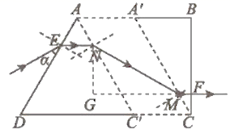光路图（2分）

在*E*点，光的入射角，光的折射角（2分）

所以透明材料的折射率

（2分）

(2)设三棱镜向右平移的距离为，在中由几何关系得

（3分）

解得

（1分）

14.（12分）【答案】(1)0.2(2)3.2m/s(3)1.6J

【分析】

由题意可知考查牛顿第二定律、动量守恒、摩擦力做功生热问题，根据牛顿第二定律、动量守恒、功能关系分析计算可得．

【详解】

(1)设B物体在传送带上加速度为 （1分）

由题意知A、B开始间距等于，所以A追上B有

（1分）

 （1分）

(2)A与B发生碰撞前B的速度为

（1分）

A、B发生碰撞有

（2分）

 （1分）

(3)B在碰撞前与传送带间摩擦热量为

（1分）

碰后A与B一起相对传送带滑动到相对静止有

（2分）

（1分）

（1分）

【点睛】

摩擦力做功生热在数值上等于摩擦力与相对距离的乘积，碰撞前后摩擦力和相对距离都不同，所以分阶段分别计算摩擦生热，再求总的热量．

15.（18分）

【答案】(1)；(2)， ；(3) 

【详解】

(1)导体棒在*B*1的磁场中受恒力*F*，安培阻力向右运动，时间为*t*0，此过程磁感应强度恒定，由动能定理

（2分）

由功能关系，安培力做负功把机械能转化为电路中的焦耳热，有

（1分）

解得

（1分）

(2)离开第一个磁场的棒在进入第二个磁场前，只受摩擦力作用做匀减速直线运动，设末速度为，则

（1分）

则，导体棒在磁场区*B*2中速度大小

（1分）

因导体棒进入第二个磁场是匀速运动，而导轨光滑，则不受安培力，即不产生感应电流，故回路的磁通量不变，设经过时间，有

（2分）

解得

（2分）

(3)因在每个磁场中匀速运动，没有感应电流，电路不产生焦耳热，而在磁场外的粗糙轨道上运动时，因第一个磁场的磁感应强度均匀减小而产生感应电动势，有感应电流，电阻产生焦耳热，导体棒在粗糙轨道上时，回路中电动势为（2分）

则电流为（2分）

在每个粗糙轨道上的每个匀减速直线可以等效为连续的匀减速直线运动，则总时间为

（2分）

则有（2分）